МИНИСТЕРСТВО НАУКИ И ВЫСШЕГО ОБРАЗОВАНИЯ РФ
ПЕНЗЕНСКИЙ ГОСУДАРСТВЕННЫЙ УНИВЕРСИТЕТ
Кафедра САПР

ОТЧЁТ
О выполнении лабораторной работы №3
по дисциплине “Программирование”
Вариант №3

Выполнили:
студенты группы 25ВА1
Рязанова Александра
Титова Алёна
Приняли:
А.А. Гудков
Ю.И. Евсеева

Пенза 2025 г
Цель работы: Освоить программирование с использованием условных операторов

а) Написать программу проверки не вхождения введенного числа в диапазон от 0 до 5 (оператор if)
б) Написать программу замены введенного символа от 0 до 9 соответствующим числом (оператор switch)

А) Проверка не вхождения введенного числа в диапазон от 0 до 5:
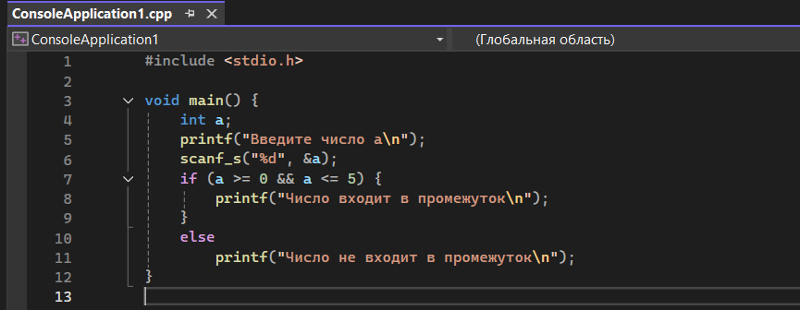
Результат:
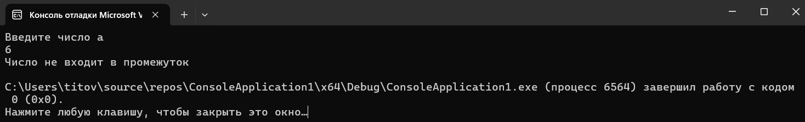
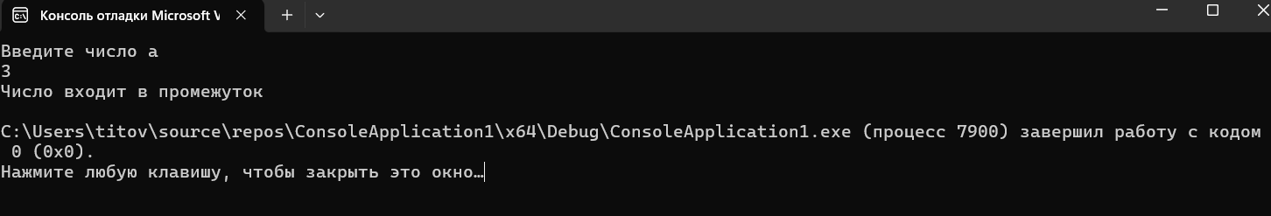
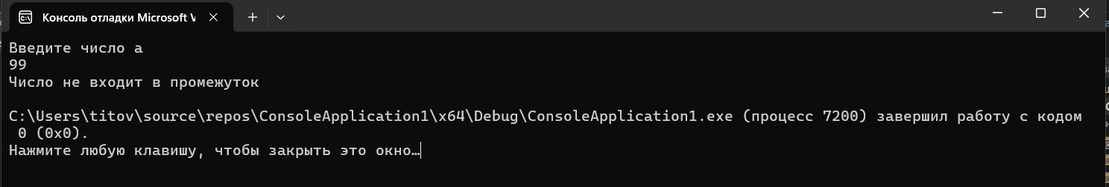
Б) Замена введенного символа от 0 до 9 соответствующим числом:
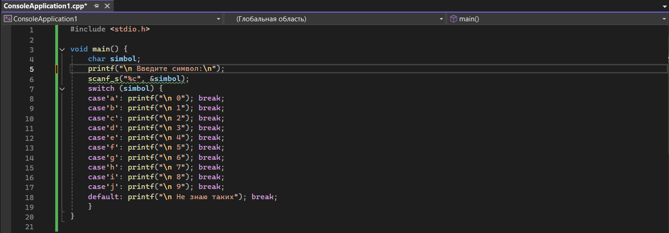
Результат:
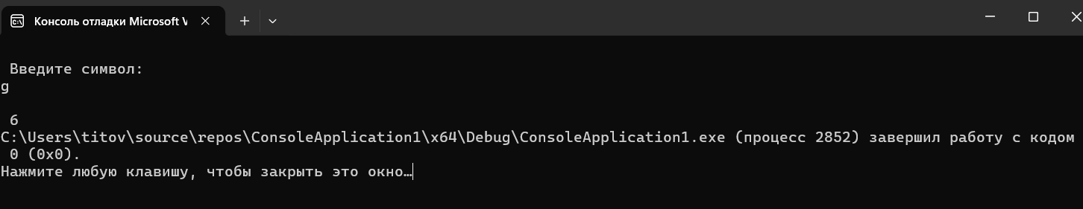
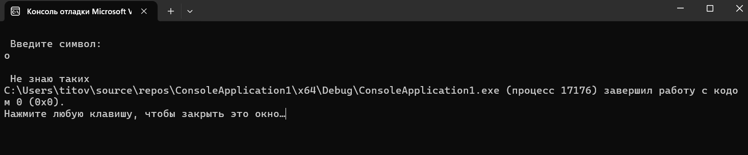
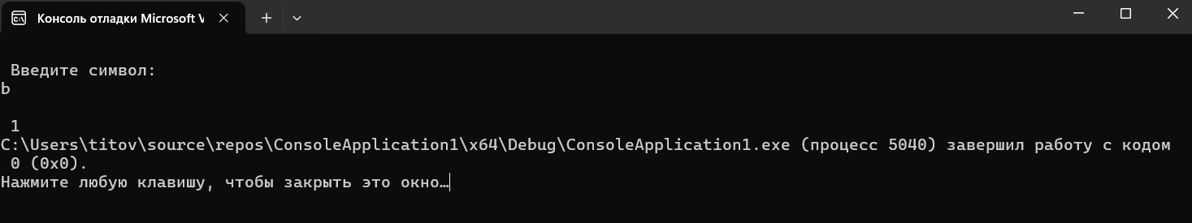
Вывод: Мы освоили работу с условными операторами.

#include <stdio.h>

void main() {
int a1;
printf("Введите число a\n");
scanf_s("%d", &a);
if (a >= 0 && a <= 5) {
printf("Число входит в промежуток\n");
} else
printf("Число не входит в промежуток\n");
}

